***Form_cú pháp***

**Sử dụng formik và yup để định dạng form**

Câu lệnh tải: ***npm i formik yup***

*Câu lệnh import thư viện:*

import {Formik,Form,Field, ErrorMessage} from 'formik';

import * as Yup from 'yup';

**Cấu trúc form:**

<Formik>

<Form>

<label>

<Field>

<ErrorMessage>

…………..

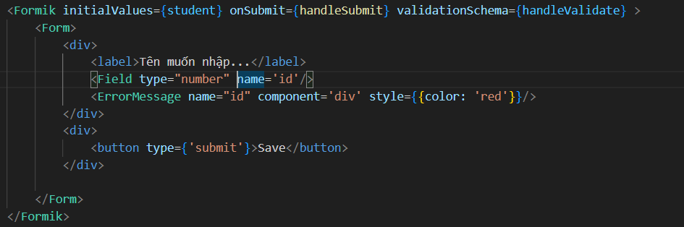

* *Với thẻ Formik bọc ngoài thẻ Form*
* *Field: là trường dữ liệu nhận vào => tùy chỉnh loại dữ liệu nhập vào( như input) và có thuộc tính name để chỉ định nhập thuộc tính của đối tượng nào =>* ***<Field type.. name…./>***

**Các thuộc tính của Formik:**

initialValues={ } : giá trị khởi tạo của form => truyền vào 1 đôi tượng (dùng của useState)

//khởi tạo

const [student,setStudent]=useState({id:'',name:'',phone:'',email:''});

* Để truyền: initialValues={student}

onSubmit={handleSubmit}: khi ấn submit giá trị sẽ thực hiện truyền dữ liệu vào function handleSubmit

//viết hàm thực hiện việc lưu và thêm giá trị

//giá trị của form nhập vào sẽ dc truyền vào value

const handleSubmit=(value)=>{

        console.log("hiiii");

        addNewStudent(value);

        alert("Thêm thành côngn")

        navigate('/list');

    }

validationSchema={ }: sử dụng để check định dạng => gọi đến một đối tượng để check định dạng

//khai báo một đối tượng để check định dạng:

const handleValidate=Yup.object({

        id:Yup.number().required("loi  ne").min(1,"Id phải là số nguyên dương"),

        name:Yup.string().required("Loi chua nhap"),

        phone:Yup.number().required("Loi chua nhap"),

        email:Yup.string().required("Loi chua nhap").matches(/[A-Z][a-z]/,"hehe")

    })

* Cú pháp khai báo đối tượng check định dạng:

**const handleValidate=Yup.object({**

**id:Yup.dinhdang().max(1,”----”)…..**

**})**

* *cú pháp: thuộc tính của đối tượng: Yup.kiểu dữ liệu.định dạng cần thiết().kiemtraloi()*

**chi tiết::**

Min: nhập nhỏ nhất (số min,thông báo)

Required: để trống(thông báo)

.matches: định dạng regex (regex,thông báo)

**Thông báo lỗi:**

<ErrorMessage name="id" component='div' style={{color: 'red'}}/>

**<ErrorMessage name=”tên của thuộc tính đối tượng cần thông báo” component=’loại thẻ html để hiện thị’ style={{ xét thuộc tính css cho thẻ}}**

* **<ErrorMessage name.. component=… style../>**

